Material- Liste

2023/2024 orange Gruppe
Wir verändern ein wenig im nächsten Jahr, daher brauchen wir keine Trinkflasche.
Für unsere Arbeit im Kindergarten brauchen wir:

- Kindergartenrucksack mit Jausenbox
- Geschlossene Hausschuhe (bitte beschriften)
- Turnsackerl mit kurzer Hose und Kurzarm T-Shirt
- Reservegewandt/Unterwäsche/Socken für Box im Kindergarten
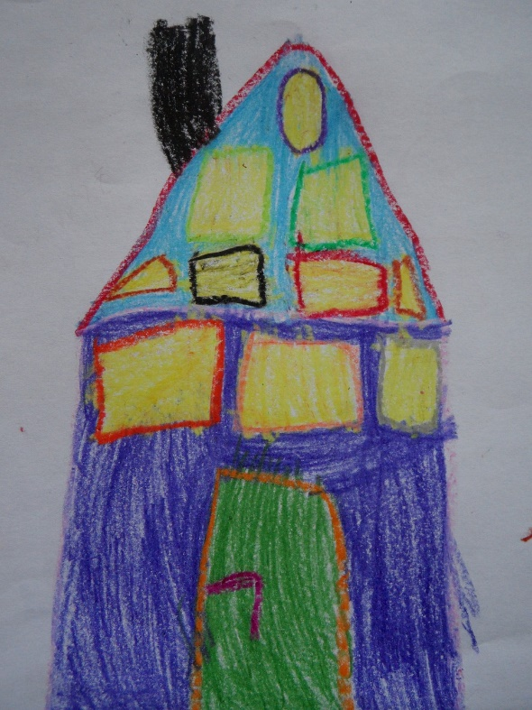
- 1 Paar Gummistiefel
- Gatschhose (ohne Jacke)
- 1 Kinderschere
  - Bitte darauf achten, ob Links – oder Rechthänder
  - Spitze abgerundet
- 1 Rolle Tixo
- 2 Uhu – Stick
- 1 einfärbigen Ordner mit Spange (A4 breit) als Portfolio bitte weiterverwenden
- 30 Stück kompakte Folien
- 2 Pkg. Einfarbige Servietten
- 1 Pkg, einfarbige Pflaster
- USB Stick 4GB

Ab Dienstag bitte mitbringen:
- Kindergartenrucksack mit Jause
- Bitte alle Sachen aus der Materialliste gesammelt in einer beschrifteten Klappbox oder Tasche mitgeben
DANKE

